Implementação
Atividade em Grupo do Projeto

Nome do Integrante (ordem alfabética) | RA
Edmilson Li Quansang | 10425514
João Paulo Berto Massabki | 10425593
Pietro Caffettani | 10425628

Tendo por base a linguagem de programação a ser utilizada no desenvolvimento do seu projeto da disciplina, faça os exercícios a seguir.

Matriz de Adjacência – Grafos Direcionados e Não direcionados

- Escreva um método “int inDegree(int v)” que calcula e retorna o grau de entrada de um vértice v de um grafo dirigido. O método deve ser implementado na classe TGrafo da matriz de adjacência. Obs.: Grau de entrada de v é o total de arestas que chegam no vértice v.
- Escreva o método outDegree(int v) que calcula o grau de saída de v em grafo dirigido. O método deve ser implementado na classe TGrafo que usa matriz de adjacência. Obs.: Grau de saída de v é o total de arestas que saem do vértice v.
- Fazer o método degree(int v) que calcula o grau do vértice de um grafo dirigido. O método deve ser implementado na classe TGrafo que usa matriz de adjacência.
- Escreva um método para um grafo direcionado que recebe um vértice como parâmetro e retorne 1 se vértice for uma fonte (grau de saída maior que zero e grau de entrada igual a 0), ou 0 caso contrário. O método deve ser implementado para a classe TGrafo como matriz de adjacência.
- Escreva um método para um grafo direcionado que recebe um vértice como parâmetro, retorne 1 se vértice for um sorvedouro (grau de entrada maior que zero e grau de saída igual a 0), ou 0 caso contrário. O método deve ser implementado para a classe TGrafo que utiliza matriz de adjacência.
- Escreva um método que receba um grafo dirigido como parâmetro e retorna 1 se o grafo for simétrico e 0 caso contrário. O método deve ser implementado para a classe TGrafo que utiliza matriz de adjacência.
- Um grafo pode ser armazenado em um arquivo com o seguinte formato:

6
8
0 1
0 5
1 0
1 5
2 4
3 1
4 3
3 5

Onde na primeira linha contém um inteiro V (vértice), na segunda contém um inteiro A (arestas) e nas demais linha contém dois inteiros pertencentes ao intervalo 0..V-1. Se interpretarmos cada linha do arquivo como uma aresta, podemos dizer que o arquivo define um grafo com vértices 0..V-1. Escreva um método que receba um nome de arquivo com o formato acima e construa a representação do grafo como matriz de adjacência. (Exemplo de código que manipula arquivo no próximo slide)
- Criar uma outra classe TGrafoND e modifique as funções insereA, removeA e show para representar um grafo não-dirigido utilizando matriz de adjacência.
- Fazer o método degree(int v) que calcula o grau do vértice de um grafo não-dirigido. O método deve ser implementado na classe TGrafoND que usa matriz de adjacência.
- Modifique a classe TGrafo e os métodos correspondentes para permitir a criação de um grafo direcionado rotulado (valor float) nas arestas. Por exemplio, em C++, para representar o infinito utilize float a = std::numeric_limits<float>::infinity().
- Fazer um método que permita remover um vértice do Grafo (não dirigido e dirigido). Não se esqueça de remover as arestas associadas.
- Fazer um método que verifique e retorne se o grafo (não dirigido) é completo.
- Fazer um método que verifique e retorne e o grafo (dirigido) é completo.
- Fazer um método que retorne o complemento (grafo complementar) de um grafo (dirigido ou não) na forma de uma matriz de adjacência.
- Fazer um método que retorne o tipo de conexidade de um grafo não direcionado (0 - conexo ou 1 - não conexo – desconexo).
- Fazer um método que retorne a categoria de conexidade para um grafo direcionado (3 – C3, 2 – C2, 1 – C1 ou 0 – c0).
- Faze um método que retorne o grafo reduzido de um grafo direcionado no formato de uma matriz de adjacência.

Lista de Adjacência – Grafos Direcionados e Não direcionados

- Escreva um método “int inDegree(int v)” que calcula e retorna o grau de entrada de um vértice v de um grafo dirigido fazendo uso da lista de adjacência.
- Escreva o método outDegree(int v) que calcula o grau de saída de v em grafo dirigido. fazendo uso da lista de adjacência.
- Fazer o método degree(int v) que calcula o grau do vértice de um grafo dirigido fazendo uso da lista de adjacência.
- Escreva um método que decida se dois grafos direcionados são iguais. O método deve ser implementado para a classe TGrafo faz uso da lista de adjacência.
- Escreva um método que converta uma representação de um grafo em outra. Por exemplo, converta um grafo armazenado em matriz de adjacência em uma lista de adjacência.
- Escreva um método que receba um grafo armazenado em lista de adjacência e inverta a lista de adjacência de todos os vértices do grafo. Por exemplo, se os 4 vizinhos de um certo vértice u aparecem na lista adj[u] na ordem v, w, x, y, então depois da aplicação do método a lista deve conter os mesmos vértices na ordem y, x, w, v. Obs.: Vizinhos são todos os vértices ligados ao vértice u.
- Escreva um método que receba um grafo e um vértice como parâmetro e retorne 1 se vértice for uma fonte (grau de saída maior que zero e grau de entrada igual a 0), ou 0 caso contrário. O método deve ser implementado para a classe TGrafo como lista de adjacência.
- Escreva um método que receba um grafo e um vértice como parâmetro, retorne 1 se vértice for um sorvedouro (grau de entrada maior que zero e grau de saída igual a 0), ou 0 caso contrário. O método deve ser implementado para a classe TGrafo que utiliza lista de adjacência.
- Escreva um método que receba um grafo dirigido como parâmetro e retorna 1 se o grafo for simétrico e 0 caso contrário. O método deve ser implementado para a classe TGrafo que utiliza lista de adjacência.
- Um grafo pode ser armazenado em um arquivo com o seguinte formato:

6
8
0 1
0 5
1 0
1 5
2 4
3 1
4 3
3 5
Onde na primeira linha contém um inteiro V (vértice), na segunda contém um inteiro A (arestas) e nas demais linha contém dois inteiros pertencentes ao intervalo 0..V-1. Se interpretarmos cada linha do arquivo como uma aresta, podemos dizer que o arquivo define um grafo com vértices 0..V-1. Escreva um método que receba um nome de arquivo com o formato acima e construa a representação de lista de adjacência do grafo.
- Fazer um método que permita remover um vértice do Grafo (não dirigido). Não se esqueça de remover as arestas associadas.
- Fazer um método que permita remover um vértice do Grafo (dirigido). Não se esqueça de remover as arestas associadas.
- Fazer um método que verifique se o grafo (dirigido ou não) é completo.

O relatório a seguir deve conter o código fonte de cada um dos exercícios relacionados a implementação de Grafos representados como Matriz e Lista de Adjacência, incluindo um teste de cada um deles (printscreen).

Ao enviar pelo Ambiente Virtual, não se esquecer de INCLUIR o relatório e os códigos fontes de cada um deles na linguagem de programação utilizada para implementação (C++, C, Java ou Python) em um único arquivo compactado.

Obs.: Esta atividade tem o peso equivalente a 4 (quatro) atividades. A nota do grupo será proporcional a quantidade de exercícios implementados de forma correta.

Relatório

Grafos Usados como base para testes

- Grafo Direcionado:

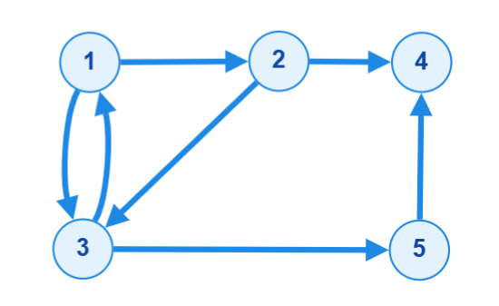

- Grafo Não Direcioando:

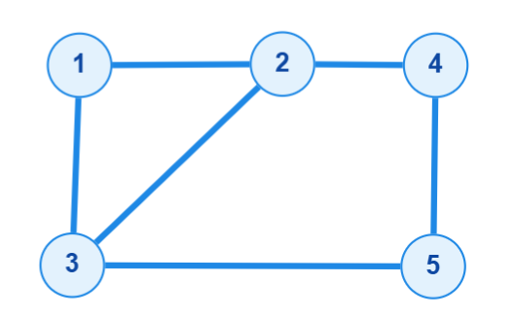

- Grafo Direcioando Ponderado:

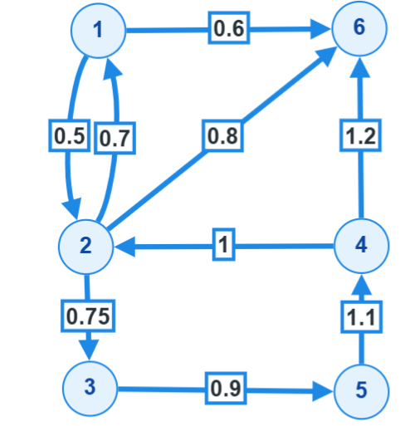

Exercícios

- Método “inDegree”

Código fonte:
public int inDegree(int v){
int degree = 0;
for(int i=0; i<n;i++){
if (adj[i][v].equals(1)){
degree += 1;
}
}
return degree;
}

Teste:
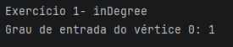

- Método “outDegree”
Código fonte:
public int outDegree(int v){
int degree = 0;
for(int i=0; i<n;i++){
if(adj[v][i].equals(1)){
degree += 1;
}
}
return degree;
}

Teste:
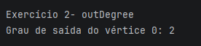

- Método “degree”
Código fonte:
public int degree(int v){return this.inDegree(v) + this.outDegree(v);}

Teste:
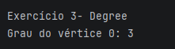

- Método fonte
Código fonte:
public boolean nodeSource(int v){return this.outDegree(v) >= 1 && this.inDegree(v) == 0;}

Teste:
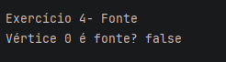

- Método sorvedouro
Código fonte:
public boolean nodeReceiver(int v){return this.inDegree(v) >= 1 && this.outDegree(v)==0;}

Teste:
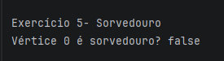

- Método simétrico
Código fonte:
public boolean symmetric(){
for(int i=0;i<n;i++){
for(int j=0; j<n; j++){
if(!Objects.equals(this.adj[i][j], this.adj[j][i])){
return false;
}
}
}
return true;
}

Teste:
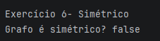

- Armazenar grafo em arquivo
Código fonte:
public class TGrafoMatrizBuilder {
public static Grafo archiveReader(String archive) throws IOException {
Path caminho = Path.of(archive);
List<String> linhas = Files.readAllLines(caminho);

Grafo gm = null;
GraphType type = null;

for (String linha : linhas) {
if(Objects.equals(linha, linhas.getFirst())){
if(linha.equalsIgnoreCase("ponderado")){
type = GraphType.PONDERADO;
}
else if(linha.equalsIgnoreCase("não ponderado")){type = GraphType.NAO_PONDERADO;}
}
else if(Objects.equals(linha, linhas.get(1))){
if (type != null) {
if(type == GraphType.NAO_PONDERADO){
gm = new TGrafoMatriz(Integer.parseInt(linha));
}
else {
gm = new TGrafoPonderadoMatriz(Integer.parseInt(linha));
}

}
}
else{
if(Objects.equals(linha, linhas.get(2))){
continue;
}
String[] result = linha.split(" ");
int v = Integer.parseInt(result[0]);
int w = Integer.parseInt(result[1]);
if (type != null && type.equals(GraphType.NAO_PONDERADO)){
if (gm instanceof TGrafoMatriz aux){
aux.insertA(v,w);
}
}
else{
float weight = Float.parseFloat(result[2]);
if (gm instanceof TGrafoPonderadoMatriz aux){
aux.insertA(v,w, weight);
}
}
}
}
return gm;
}
}

Teste:
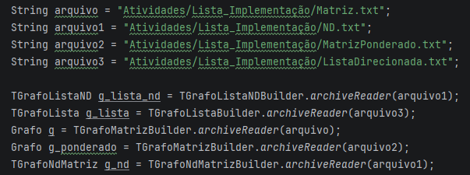

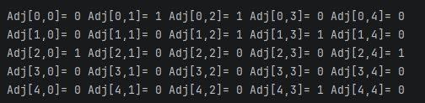

- Grafo não-dirigido com funções modificadas
Código fonte:
public void insertA(int v, int w) {
if(adj[v][w].equals(0)){
adj[v][w] = 1;
arestas++;
}
else{
System.out.println("Já existe uma aresta entre os nós " + v + " e " + w);
}
}

public void removeA(int v, int w) {
if(adj[v][w].equals(1)){
adj[v][w] = 0;
arestas--;
}
else{
System.out.println("Não existe uma aresta entre os nós " + v + " e " + w);
}
}

public void show() {
System.out.println("n: " + n );
System.out.println("m: " + arestas);
for( int i=0; i < n; i++){
System.out.print("\n");
for( int w=0; w < n; w++)
if(adj[i][w].equals(1)){
System.out.print("Adj[" + i + "," + w + "]= 1" + " ");
}
else {System.out.print("Adj[" + i + "," + w + "]= 0" + " ");}
}
System.out.println("\n\nfim da impressão do grafo." );
}

Teste:

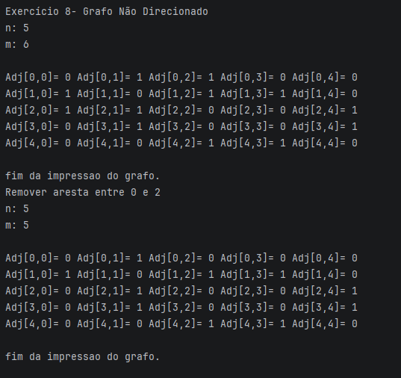

- Método degree
Código fonte:
public int inDegree(int v){
int degree = 0;
for(int i=0; i<n;i++){
if(adj[i][v] == 1){
degree += 1;
}
}
return degree;
}

public int degree(int v){return this.inDegree(v);}

Teste:
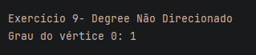

- Classe Grafo modificada para criação de grafo direcionado rotulado
Código fonte:
public interface Grafo {
int inDegree(int v);
int outDegree(int v);
int degree(int v);
boolean nodeSource(int v);
boolean nodeReceiver(int v);
boolean symmetric();
boolean isComplete();
void removeA(int v, int w);
void show();
}

package Lista_Implementação.Exercicios_Matriz.Grafo_Direcionado.Grafo;

import java.util.Objects;

public class TGrafoPonderadoMatriz implements Grafo {
private int n;
private int arestas;
private Float[][] adj;

public TGrafoPonderadoMatriz(int n){
this.n = n;
this.arestas = 0;
this.adj = new Float[n][n];
for(int i = 0; i< n; i++){
for(int j = 0; j< n; j++){
this.adj[i][j]= Float.POSITIVE_INFINITY;
}
}
}
@Override
public int inDegree(int v) {
int degree = 0;
for(int i=0; i<n;i++){
if (!adj[i][v].equals(Float.POSITIVE_INFINITY)){
degree += 1;
}
}
return degree;
}

@Override
public int outDegree(int v) {
int degree = 0;
for(int i=0; i<n;i++){
if(!adj[v][i].equals(Float.POSITIVE_INFINITY)){
degree += 1;
}
}
return degree;
}

@Override
public int degree(int v) {return this.inDegree(v) + this.outDegree(v);
}

@Override
public boolean nodeSource(int v) {return this.outDegree(v) >= 1 && this.inDegree(v) == 0;}

@Override
public boolean nodeReceiver(int v) {return this.inDegree(v) >= 1 && this.outDegree(v)==0;}

@Override
public boolean symmetric() {
for(int i=0;i<n;i++){
for(int j=0; j<n; j++){
if(!Objects.equals(this.adj[i][j], this.adj[j][i])){
return false;
}
}
}
return true;
}

@Override
public boolean isComplete() {
return this.arestas == this.n*this.n-this.n;
}

public void insertA(int v, int w, float weight) {
if(adj[v][w].equals(Float.POSITIVE_INFINITY)){
adj[v][w] = weight;
arestas++;
}
else{
System.out.println("Já existe uma aresta entre os nós " + v + " e " + w );
}
}

@Override
public void removeA(int v, int w) {
if(!adj[v][w].equals(Float.POSITIVE_INFINITY)){
adj[v][w] = Float.POSITIVE_INFINITY;
arestas--;
}
else{
System.out.println("Não existe uma aresta entre os nós " + v + " e " + w);
}
}

@Override
public void show() {
System.out.println("n: " + n );
System.out.println("m: " + arestas);
for( int i=0; i < n; i++){
System.out.print("\n");
for( int w=0; w < n; w++)
if(!adj[i][w].equals(Float.POSITIVE_INFINITY)){
System.out.print("Adj[" + i + "," + w + "]= " + adj[i][w] + " ");
}
else {System.out.print("Adj[" + i + "," + w + "]= " + Float.POSITIVE_INFINITY + " ");}
}
System.out.println("\n\nfim da impressão do grafo." );
}
}

Teste:

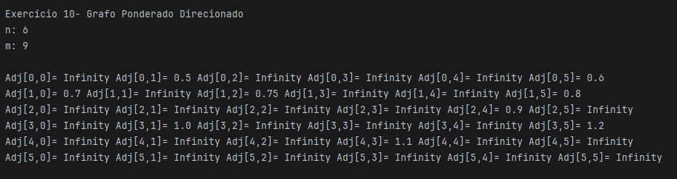

- Método “removeV”
Código fonte grafo não dirigido:
public void removeV(int v){
Integer[][] aux = new Integer [n-1][n-1];
int iaux=0;
int jaux=0;
for(int i=0; i<this.n; i++){
for (int j=0; j<this.n; j++){
if(j!=v && i !=v){
aux[iaux][jaux] = this.adj[i][j];
jaux++;
}
else if (this.adj[i][j] != 0){
this.removeA(i,j);
this.removeA(j,i);
}

}
if(i != v){
iaux++;
}
jaux = 0;
}
this.n--;
this.adj = aux;
}

Código fonte grafo dirigido:
public void removeV(int v){
Integer[][] aux = new Integer [n-1][n-1];
int iaux=0;
int jaux=0;
for(int i=0; i<this.n; i++){
for (int j=0; j<this.n; j++){
if(j!=v && i!=v){
aux[iaux][jaux] = this.adj[i][j];
jaux++;
}
else if(this.adj[i][j] != 0){
this.removeA(i,j);
}

}
if(i != v){
iaux++;
}
jaux = 0;
}
this.n--;
this.adj = aux;
}

Teste:
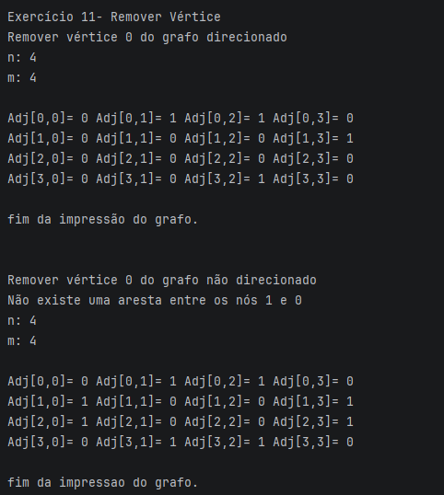

- Método “isComplete” para grafo não dirigido

Código fonte:
public boolean isComplete(){
return this.arestas == fatorial(this.n)/(fatorial(this.n - 2) * fatorial(2));
}

Teste:
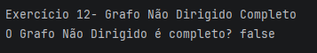

- Método “isComplete” para grafo dirigido
Código fonte:
public boolean isComplete(){return this.arestas == this.n*this.n-this.n;}

Teste:
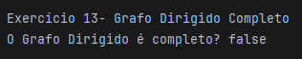

- Método que retorna o complemento do grafo
Código fonte grafo não dirigido:
public TGrafoNdMatriz complement(){
TGrafoNdMatriz gaux = new TGrafoNdMatriz(this.n);
for(int i=0; i<this.n; i++){
for(int j=0; j<this.n; j++){
if(this.adj[i][j] == 0){
gaux.insertA(i, j);
}
}
}
return gaux;
}

Código fonte grafo dirigido:
public TGrafoMatriz complement(){
TGrafoMatriz gaux = new TGrafoMatriz(this.n);
for(int i=0; i<this.n; i++){
for(int j=0; j<this.n; j++){
if(this.adj[i][j].equals(0)){
gaux.insertA(i, j);
}
}
}
return gaux;
}

Teste:
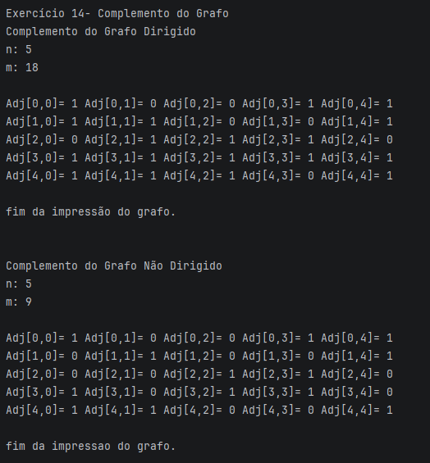

- Método que retorna o tipo de conexidade de um grafo não direcionado
Código fonte:
public int conexidade(){
List<Integer> visitados = this.largura(0);
return (visitados.size() == n)?1:0;
}

public List<Integer> largura(int v){
List<Integer> visitados = new ArrayList<>();
Queue<Integer> fila = new LinkedList<>();

visitados.add(v);
fila.add(v);
while (!fila.isEmpty()) {
int n = fila.remove();
for (int m = 0; m<this.n; m++) {
if (this.adj[n][m] == 0) {
continue;
}
if (!visitados.contains(m)) {
fila.add(m);
visitados.add(m);
}
}
}
return visitados;
}

Teste:
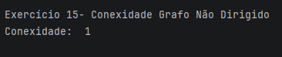

- Método que retorna o tipo de conexidade de um grafo direcionado
Código fonte:
public int conexidade(){
Integer[][] fd = new Integer[this.n][this.n];
Integer[][] fi = new Integer[this.n][this.n];
for(int i=0; i<this.n; i++){
List<Integer> aux = this.fechoTD(i);
for (int j=0;j<this.n;j++) {
if(aux.contains(j)){
fd[i][j] = 1;
}
else{fd[i][j] = 0;}
}
}

for(int i=0; i<this.n; i++){
List<Integer> aux = this.fechoTI(i);
for (int j=0;j<this.n;j++) {
if(aux.contains(j)){
fi[i][j] = 1;
}
else{fi[i][j] = 0;}
}
}

//C3

boolean c3 = true;
for(int i=0;i<this.n;i++){
for(int j=0;j<this.n;j++){
if(fd[i][j]==1 && fi[i][j]==1){;
continue;
}
else{
c3 = false;
}
}
}

if(c3){return 3;}

//C2
boolean c2 = true;
Integer[][] union = new Integer[this.n][this.n];
for(int i=0;i<this.n;i++){
for(int j=0;j<this.n;j++){
if(fd[i][j] ==0 && fi[i][j]==0){
c2 = false;
union[i][j] = 0;
}
else{
union[i][j] = 1;
}
}
}

if(c2){return 2;}

//C1
List<Integer> visitados = this.largura(0,union);
return (visitados.size() == n)?1:0;

}

public List<Integer> largura(int v, Integer[][]union){
List<Integer> visitados = new ArrayList<>();
Queue<Integer> fila = new LinkedList<>();

visitados.add(v);
fila.add(v);
while (!fila.isEmpty()) {
int n = fila.remove();
for (int m = 0; m<this.n; m++) {
if (union[n][m] == 0) {
continue;
}
if (!visitados.contains(m)) {
fila.add(m);
visitados.add(m);
}
}
}
return visitados;
}

public List<Integer> fechoTD(int n){
List<Integer> aux = new ArrayList<>();
aux.add(n);
return this.sucessor(n, aux);
}

public List<Integer> fechoTI(int n){
List<Integer> aux = new ArrayList<>();
aux.add(n);
return this.antecessor(n, aux);
}

private List<Integer> sucessor(int v, List<Integer> aux){
for (int i=0; i<this.n; i++){
if(i==v) continue;
if(this.adj[v][i] == 1 && !aux.contains(i)){
aux.add(i);
aux = sucessor(i, aux);
}
}
return aux;
}

private List<Integer> antecessor(int v, List<Integer> aux){
for (int i=0; i<this.n; i++){
if(i==v) continue;
if(this.adj[i][v] == 1 && !aux.contains(i)){
aux.add(i);
aux = antecessor(i, aux);
}
}
return aux;
}

Teste:
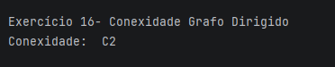

- Método que retorna o grafo reduzido
Código fonte:
public TGrafoMatriz grafoReduzido(){
List<List<Integer>> ciclos = new ArrayList<>();
List<Integer> acessados = new ArrayList<>();
Map<Integer, Integer> vertice = new HashMap<>();

for(int v=0; v<this.n; v++){
if(acessados.contains(v)){continue;}
List<Integer> fd = this.fechoTD(v);
List<Integer> fi = this.fechoTI(v);
fd.retainAll(fi);

if(!fd.isEmpty()){
ciclos.add(fd);
int cicloIdx = ciclos.size() - 1;
for (Integer ver : fd) {
acessados.add(ver);
vertice.put(ver, cicloIdx);
}
}
}

TGrafoMatriz grafoReduzido = new TGrafoMatriz(ciclos.size());
for(List<Integer> aux : ciclos){
for(Integer i : aux){
for(int j=0; j<this.n; j++){
if(this.adj[i][j] == 1 && !aux.contains(j)){
grafoReduzido.insertA(ciclos.indexOf(aux), vertice.get(j));
}
}
}
}

return grafoReduzido;
}

public List<Integer> fechoTD(int n){
List<Integer> aux = new ArrayList<>();
aux.add(n);
return this.sucessor(n, aux);
}

public List<Integer> fechoTI(int n){
List<Integer> aux = new ArrayList<>();
aux.add(n);
return this.antecessor(n, aux);
}

private List<Integer> sucessor(int v, List<Integer> aux){
for (int i=0; i<this.n; i++){
if(i==v) continue;
if(this.adj[v][i] == 1 && !aux.contains(i)){
aux.add(i);
aux = sucessor(i, aux);
}
}
return aux;
}

private List<Integer> antecessor(int v, List<Integer> aux){
for (int i=0; i<this.n; i++){
if(i==v) continue;
if(this.adj[i][v] == 1 && !aux.contains(i)){
aux.add(i);
aux = antecessor(i, aux);
}
}
return aux;
}

Teste:

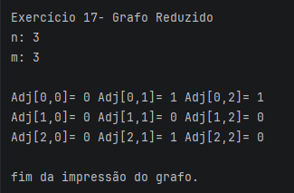

- Método “inDegree”
Código fonte:
public int inDegree(int v) {
int qtde = 0;
for (int i = 0; i < this.n; i++) {
if (i != v){
TNo aux = this.adj[i];
while (aux != null) {
if (aux.w == v) {
qtde++;
break;
}
aux = aux.prox;
}
}
}

return qtde;
}

Teste:
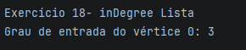

- Método “inDegree”
Código fonte:
public int outDegree(int v) {
int qtde = 0;
TNo aux = this.adj[v];
while (aux != null) {
qtde++;
aux = aux.prox;
}

return qtde;
}

Teste:
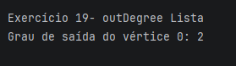

- Método “degree”
Código fonte:
public int degree(int v) {return inDegree(v) + outDegree(v);}

Teste:
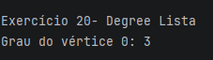

- Método que verifica se dois grafos direcionados são iguais
Código fonte:
public boolean equal(TGrafoLista grafo){
if(this.n != grafo.getN() || grafo.getM()!= this.m) return false;
TNo aux;
TNo aux_grafo;
for(int i=0; i<this.n; i++){
aux = this.adj[i];
aux_grafo = grafo.getAdj()[i];
while(aux != null && aux_grafo != null){
if(aux.w != aux_grafo.w){
return false;
}
aux = aux.prox;
aux_grafo = aux_grafo.prox;
}
}

return true;
}

Teste:
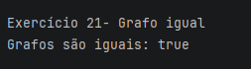

- Método que transforma uma representação de grafo em outra
Código fonte:
public class Transformer {
public TGrafoLista transformGrafoMatrizToLista(TGrafoMatriz gm) {
TGrafoLista grafo = new TGrafoLista(gm.getN());

for (int i = 0; i < gm.getN(); i++) {
for (int j = 0; j < gm.getN(); j++) {
if (gm.getAdj()[i][j] == 1) {
grafo.insereA(i, j);
}
}
}

return grafo;
}

public TGrafoMatriz transformGrafoListaToMatriz(TGrafoLista gm) {
TGrafoMatriz grafo = new TGrafoMatriz(gm.getN());

for (int i = 0; i < gm.getN(); i++) {
TNo aux = gm.getAdj()[i];
while(aux != null){
int j = aux.w;
grafo.insertA(i, j);
aux = aux.prox;
}
}

return grafo;
}

public TGrafoListaND transformGrafoMatrizToLista(TGrafoNdMatriz gm) {
TGrafoListaND grafo = new TGrafoListaND(gm.getN());

for (int i = 0; i < gm.getN(); i++) {
for (int j = 0; j < gm.getN(); j++) {
if (gm.getAdj()[i][j] == 1) {
grafo.insereA(i, j);
}
}
}

return grafo;
}

public TGrafoNdMatriz transformGrafoListaToMatriz(TGrafoListaND gm) {
TGrafoNdMatriz grafo = new TGrafoNdMatriz(gm.getN());

for (int i = 0; i < gm.getN(); i++) {
TNo aux = gm.getAdj()[i];
while(aux != null){
int j = aux.w;
grafo.insertA(i, j);
aux = aux.prox;
}
}

return grafo;
}

Teste:
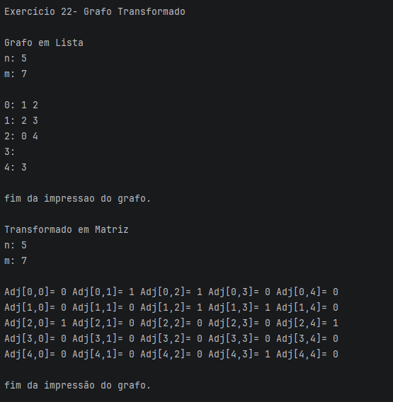

- Método que inverte a lista
Código fonte:
public void inverteListas() {
for (int i = 0; i < this.n; i++) {
TNo atual = this.adj[i];
TNo ant = null;
TNo prox;

while (atual != null) {
prox = atual.prox;
atual.prox = ant;
ant = atual;
atual = prox;
}

this.adj[i] = ant;
}
}

Teste:

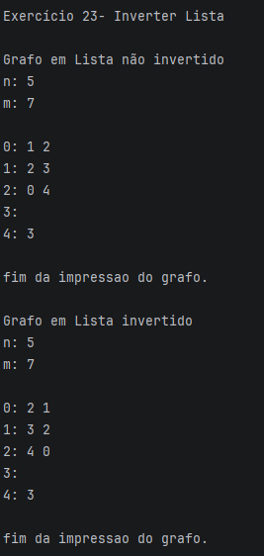

- Método fonte
Código fonte:
public boolean fonte(int v) {return (this.inDegree(v)==0 && this.outDegree(v) > 0);}

Teste:
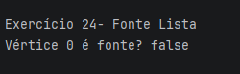

- Método sorvedouro
Código fonte:
public boolean sorvedouro(int v) {return (this.inDegree(v)>0 && this.outDegree(v)==0);}

Teste:
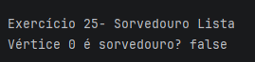

- Método que verifica se o grafo é simétrico
Código fonte:
public boolean simetrico() {
int[][] adj = new int[this.n][this.n];

for (int i = 0; i<this.n; i++) {
TNo aux = this.adj[i];
while (aux != null) {
int j = aux.w;
adj[i][j] = 1;
aux = aux.prox;
}
}

for(int i=0;i<this.n;i++){
for(int j=0; j<this.n; j++){
if(!Objects.equals(adj[i][j], adj[j][i])){
return false;
}
}
}
return true;
}

Teste:

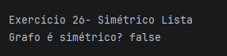

- Armazena o grafo em arquivo
Código fonte grafo direcionado:
public class TGrafoListaBuilder {
public static TGrafoLista archiveReader(String archive) throws IOException {
Path caminho = Path.of(archive);
List<String> linhas = Files.readAllLines(caminho);

TGrafoLista gm = null;

for (String linha : linhas) {
if(Objects.equals(linha, linhas.getFirst())){
gm = new TGrafoLista(Integer.parseInt(linha));
}
else{
if(Objects.equals(linha, linhas.get(1))){
continue;
}
String[] result = linha.split(" ");
int v = Integer.parseInt(result[0]);
int w = Integer.parseInt(result[1]);
if (gm != null) {
gm.insereA(v,w);
}
}
}
return gm;
}
}

Código fonte grafo não direcionado:
public class TGrafoListaNDBuilder {
public static TGrafoListaND archiveReader(String archive) throws IOException {
Path caminho = Path.of(archive);
List<String> linhas = Files.readAllLines(caminho);

TGrafoListaND gm = null;

for (String linha : linhas) {
if(Objects.equals(linha, linhas.getFirst())){
gm = new TGrafoListaND(Integer.parseInt(linha));
}
else{
if(Objects.equals(linha, linhas.get(1))){
continue;
}
String[] result = linha.split(" ");
int v = Integer.parseInt(result[0]);
int w = Integer.parseInt(result[1]);
if (gm != null) {
gm.insereA(v,w);
}
}
}
return gm;
}
}

Teste:
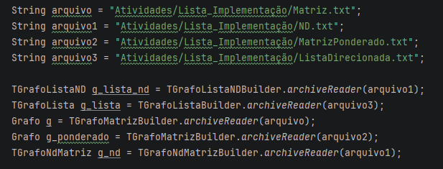

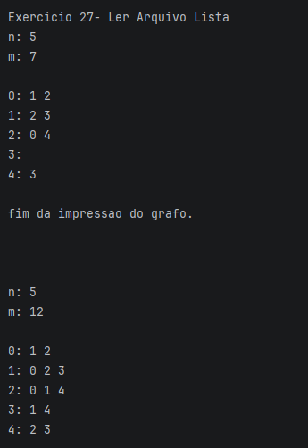

- Método que remove vértice do grafo não dirigido
Código fonte:
public void removeV(int v) {
while (adj[v] != null) {
removeA(v, adj[v].w); // já remove v↔w
}

for (int i = v; i < n - 1; i++) {
adj[i] = adj[i + 1];
}
adj[n - 1] = null;

for (int i = 0; i < n - 1; i++) {
TNo aux = adj[i];
while (aux != null) {
if (aux.w > v) {
aux.w--;
}
aux = aux.prox;
}
}

n--;
}

Teste:
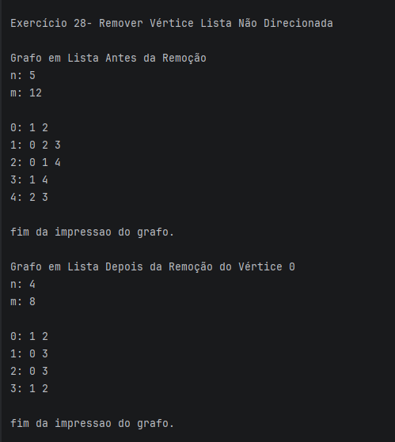

- Método que remove vértice do grafo dirigido
Código fonte:
public void removeV(int v) {
while (adj[v] != null) {
removeA(v, adj[v].w);
}

for (int i = 0; i < n; i++) {
if (i != v) {
removeA(i, v);
}
}

for (int i = v; i < n - 1; i++) {
adj[i] = adj[i + 1];
}
adj[n - 1] = null;

for (int i = 0; i < n - 1; i++) {
TNo aux = adj[i];
while (aux != null) {
if (aux.w > v) {
aux.w--;
}
aux = aux.prox;
}
}

n--;
}

Teste:
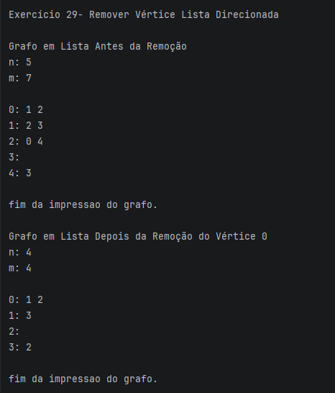

- Método que verifica se o grafo é completo
Código fonte:

Direcionado:
public boolean isComplete(){return this.m == this.n*this.n-this.n;}
Não direcionado:
public boolean isComplete(){
return this.m == fatorial(this.n)/(fatorial(this.n - 2) * fatorial(2));
}

Teste:
